זיכרונות של אבי טפמן על פרוייקט הגרטק.
ערך והוסיף זיכרונות איסי גייר
מכונת האלומינים ספטרינג של גרטק – פיתוח השיפורים של אבי טפמן
עד להמצאת מכונת האנדורה ומעבר אבי לאפלייד כיוזם ומפתח האנדורה ומנהל ההנדסה של אפלייד מטאריאלס בקליפורניה
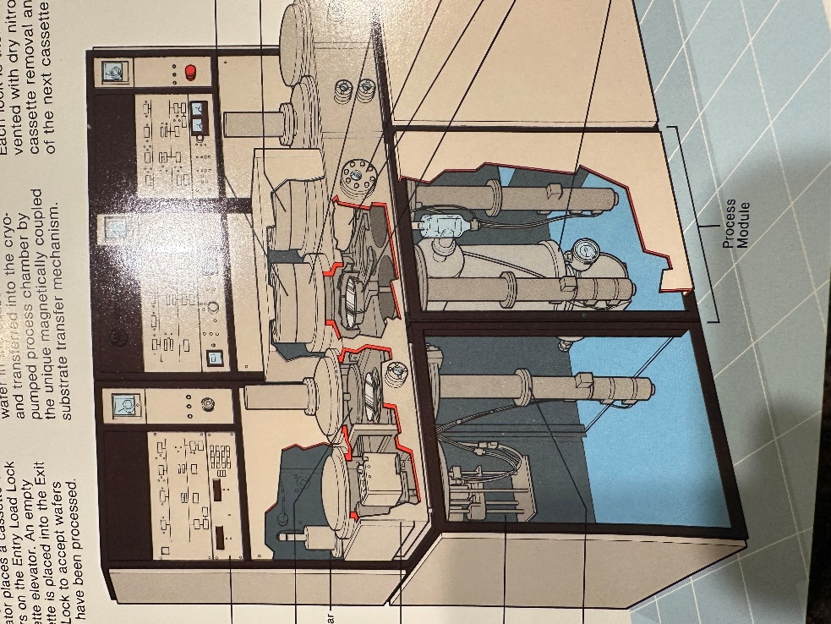

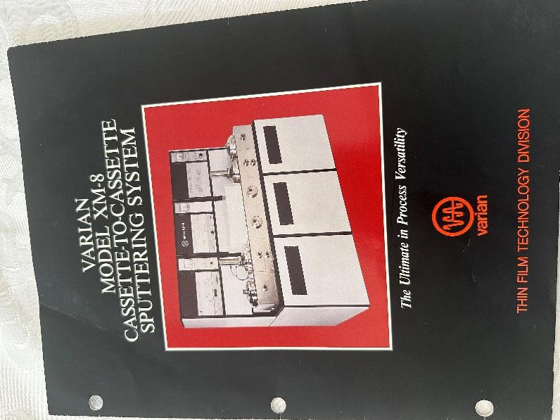
Figure 1 –

הגרטק לאחר שנירכש על ידי וריאן. הצלחת האנדורה של אבי באפלייד הרגה את הגרטק

פאב 8 – מפעל קטן, השפעה גדולה
פאב 8 לא היה מפעל ענק במונחים בינלאומיים. הוא היה קטן יחסית למפעלי הסיליקון בארצות הברית וביפן. אבל דווקא הגודל הקטן יצר סביבת עבודה מיוחדת.
במפעלים הגדולים בעולם הגיעו לעיתים קרובות מכונות עם צוותי שירות גדולים של היצרנים. בירושלים המציאות הייתה שונה: צוות קטן של מהנדסים וטכנאים היה צריך להבין את המכונות לעומק, לתחזק אותן, לשפר אותן ולעיתים גם להמציא פתרונות חדשים כדי לגרום להן לעבוד בצורה אמינה.
זה היה למעשה בית ספר מעשי להנדסת ייצור שבבים.
מי שעבד בפאב באותם ימים על אלומיניום ספטרינג למד לא רק להפעיל מכונות, אלא להבין:
- פיזיקה של פלזמה
- ואקום
- תהליכי דפוזיציה
- זיהום חלקיקי
- מכניקה של מערכות תהליך

פרוסות 4 אינץ׳ והדור הראשון של ציוד הספטרינג
בתחילת שנות השמונים תעשיית השבבים עבדה בעיקר עם פרוסות סיליקון בקוטר 4 אינץ׳.
אחד התהליכים הקריטיים ביותר בייצור שבב היה מטליזציה – יצירת שכבות מתכת דקות מאוד על פני הפרוסה. שכבות אלה שימשו כחיווט המחבר בין הטרנזיסטורים במעגל המשולב.
המתכת העיקרית ששימשה לכך הייתה אלומיניום.
הדרך הנפוצה ליצור שכבות אלומיניום הייתה באמצעות תהליך בשם sputtering, השייך למשפחת תהליכי PVD – Physical Vapor Deposition.
בתהליך זה מתרחש רצף של שלבים פיזיקליים:
- בתא ואקום מוזרם גז ארגון
- מופעל מתח חשמלי היוצר פלזמה של ארגון
- יוני הארגון פוגעים בטארגט מתכתי
- אטומי המתכת ניתקים מהטארגט
- האטומים עפים בחלל הוואקום ומתעבים על פרוסת הסיליקון
כדי לשפר את יעילות התהליך משתמשים בשדה מגנטי היוצר magnetron sputtering, שבו האלקטרונים נלכדים קרוב לפני הטארגט ומגבירים את צפיפות הפלזמה.

מכונת הספטרינג של פרקין-אלמר
באותן שנים אחת המכונות הנפוצות ביותר בעולם הייתה של חברת Perkin Elmer Delta magnetron
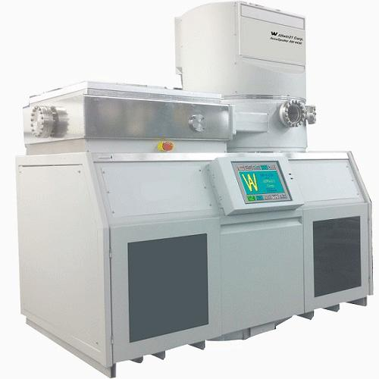
זו הייתה מכונת ספטרינג אמינה יחסית לדור הראשון של מערכות ה-PVD, והיא שימשה במפעלים רבים בעולם, כולל בקווי הייצור של Intel עבור פרוסות 4 אינץ׳.
הפרוסות הוטענו על דיסק בעזרת פינצטה – עוד לא הומצא vacuum wand לתא טעינה. נפתח gate valve, הדיסק עם הפרוסות נכנס לתא התהליך בוואקום, התהליך בוצע, ולאחר מכן הוצאו הפרוסות.

פאב 4 ופאב 5 – העבודה עם פרקין-אלמר
בפאבים אלו עבדו: איסי גייר ואילן ברמן.
אחת הבעיות הידועות של מכונות ספטרינג היא שהמתכת אינה מגיעה רק לפרוסה. אטומי האלומיניום מצפים גם את דפנות תא הוואקום, חלקי המכונה ומגינים פנימיים בתוך התא.
עם הזמן שכבות האלומיניום נעשות עבות יותר ויותר. בשלב מסוים הן מתחילות להיסדק ולהתקלף. כאשר חתיכה קטנה של מתכת נופלת על פרוסת סיליקון, היא יכולה להרוס מעגל שלם.
ניסו להשתמש בנייר אלומיניום של מטבח כדי להגן על קירות תא התהליך אבל זה יצר יותר חלקיקים. ניקוי קירות תא התהליך היה קשה – פשוט גרדנו אותו עם מברגים וכלים אחרים.

ההמצאה של אילן ברמן
בפאב 4 ופאב 5 נתקל הצוות שוב ושוב בבעיה הזו. אילן ברמן פיתח פתרון מכני יצירתי כדי להתמודד איתה – הוא המציא איזמל רוטט לניקוי תאי התהליך.
האיזמל היה כלי מכני קטן שפעל באמצעות מנגנון רטט. הרטט איפשר להצמיד את האיזמל לשכבות האלומיניום שהצטברו על חלקי התא ולקלף אותן בצורה יעילה ומבוקרת.
- להסיר שכבות מתכת עבות מדפנות התא
- לנקות את תא התהליך בצורה יסודית
- להפחית משמעותית יצירת חלקיקים בזמן העבודה

מכונת Gertec בפאב 8 – מערכת מורכבת, רעיון מתקדם ובעיות קשות
כאשר פאב 8 בירושלים החל לפעול, אחת המכונות המרכזיות בקו המטאליזציה הייתה מערכת ספטרינג של חברה Gartec
הרעיון המרכזי של המערכת היה ביצוע מספר שלבי תהליך בתוך אותה מערכת ואקום, תוך שינוע פרוסות בין התאים מבלי לחשוף אותן לאוויר. זה היה צעד מוקדם בכיוון של מה שנקרא מאוחר יותר בתעשייה cluster tools – מערכות מרובות תאי תהליך עם תא שינוע מרכזי.

מבנה מערכת הגרטק
מערכת הגרטק כללה מספר תאים עיקריים:
תא שינוע: במרכז המערכת פעלה מערכת שינוע שהעבירה את הפרוסות בין תאי התהליך. הפרוסות הונחו על מנגנון נשיאה שהעביר אותן בין התחנות השונות בתוך מערכת הוואקום.
תא ניקוי – Plasma Etch: לפני תהליך הדפוזיציה של האלומיניום עברה הפרוסה ניקוי בפלזמה. מטרתו הייתה להסיר תחמוצת טבעית מעל פני הסיליקון, לנקות מזהמים מיקרוסקופיים, ולהכין את פני הפרוסה לקבלת שכבת האלומיניום.
תא הספטרינג: לאחר הניקוי עברה הפרוסה לתא הדפוזיציה שבו בוצע magnetron sputtering של אלומיניום.

מערכת השינוע – הנעה מגנטית מחוץ לתא
אחד המאפיינים המעניינים של מכונת הגרטק היה מנגנון השינוע שלה. מערכת השינוע השתמשה בהנעה מגנטית שמוקמה מחוץ לתאי התהליך.
המנועים והמיסבים היו מחוץ לתא הוואקום, והתנועה הועברה פנימה באמצעות צימוד מגנטי דרך דופן התא. דפנות התא היו עשויות אלומיניום, חומר שאינו פרומגנטי, ולכן השדה המגנטי יכול לעבור דרכו.
הרעיון היה אלגנטי מאוד מבחינה הנדסית – נועד לצמצם חלקים מכניים בתוך תא הוואקום, להפחית זיהום חלקיקי, ולהגדיל אמינות. אך בפועל התברר שהמערכת עדיין סבלה מבעיות משמעותיות.

הבדיחה בפאב – "גר-טק"
בפאב 8 נולדה בדיחה פנימית על המכונה. אמרו שאפשר לפרק את השם Gertec לשתי מילים: גר-טק – כלומר הטכנאי צריך לגור בתוך המכונה כדי לטפל בכל הבעיות שלה.

פרויקט שיפור הגרטק – אבי טפמן
מי שעבד סביב הגרטק והציוד הקשור אליה כלל בין היתר: אבי טפמן שהוביל את הפרויקט,אבי כהן, יוסי סיוון, יעקב רוזנברג ויוסי פישר.
בשלב מסוים היה ברור שהגרטק זקוקה לשיפור משמעותי כדי להגיע לאמינות תהליך טובה יותר. אבי טפמן הוביל את פרויקט שיפור הגרטק.
הגישה שלו לא הייתה רק תחזוקה של מכונה קיימת. הוא ניגש למערכת כאל בעיה הנדסית שלמה: להבין לעומק את הפיזיקה של התהליך, את המכניקה של המכונה ואת האינטראקציה ביניהן.

בעיית המיסבים
אחת הבעיות הקשות במכונה הייתה הצטברות אלומיניום על מיסבים ומנגנוני שינוע.
כאשר שכבת אלומיניום מצטברת על מיסב – החיכוך גדל, המיסב מתחיל לעבוד בצורה לא חלקה, ולעיתים המנגנון נתקע, מה שגורם לזיהום חלקיקים על הפרוסה.
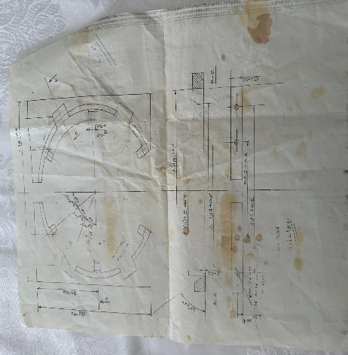
אבי טפמן פיתח פתרון להגנה על המיסבים מפני הצטברות האלומיניום. הפתרון כלל הגנות על המיסבים מפני החומר המתפזר בתהליך, והגדיל משמעותית את אמינות מערכת השינוע.

שרטוט מגן המיסבים – תכנון של אבי

בעיית טמפרטורת הפרוסה
בעיה נוספת שהשפיעה ישירות על איכות התהליך הייתה התחממות הפרוסה במהלך הספטרינג. כאשר הפרוסה נמצאת בתוך הפלזמה היא סופגת אנרגיה ממספר מקורות: פגיעת יוני הארגון, קרינה תרמית מהטארגט, ואנרגיית האטומים המתכתיים הנוחתים על הפרוסה.
כאשר טמפרטורת הפרוסה אינה מבוקרת היטב נוצרים אפקטים לא רצויים: אחידות שכבת האלומיניום נפגעת, נוצרים מתחים מכניים בשכבה, ואיכות המטאליזציה נפגעת.
כדי להתמודד עם בעיה זו פיתח אבי מיתקן אחזקת פרוסה מתקדם עם בקרת טמפרטורה.

מחזיק הפרוסה המתקדם –תכנוןאבי טפמן תמונה מקורית תמונה עליונה האורגנל של גרטק ולמטה התיכנון של אבי
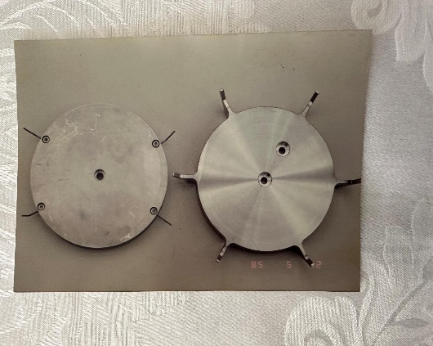

מחזיק הפרוסה החדש
המחזיק החדש שפותח במסגרת פרויקט השיפור תוכנן כך שיספק יציבות מכנית טובה יותר לפרוסה, שליטה טובה יותר בטמפרטורה, ואחידות טובה יותר בתהליך הדפוזיציה.
לצורך התכנון המכני המורכב של המחזיק נעזר אבי במהנדס המכונות שמוליק דובדבני, שסייע בתכנון מכני ממוחשב של המבנה.

קירור באמצעות ארגון
אחד החידושים המרכזיים במתקן אחזקת הפרוסה היה השימוש בקירור באמצעות ארגון בין הפרוסה למחזיק.
בוואקום כמעט ואין הולכת חום בין הפרוסה למשטח שעליו היא מונחת. כאשר מוזרם ארגון בלחץ נמוך מאחורי הפרוסה, הגז חודר לרווחים המיקרוסקופיים בין הפרוסה למשטח המחזיק ומשפר מאוד את הולכת החום.
התוצאה: יציבות תרמית טובה יותר, אחידות טובה יותר של שכבת האלומיניום, ותהליך יציב יותר. שיטה זו הפכה מאוחר יותר לפתרון סטנדרטי במערכות PVD מתקדמות.

שיפור מערכת השדה המגנטי
בתהליך magnetron sputtering השדה המגנטי מעל הטארגט הוא מרכיב קריטי. המגנטים יוצרים מסלול שבו האלקטרונים נלכדים קרוב לפני הטארגט, ומגדילים את צפיפות הפלזמה.
אבי טפמן ביצע שיפור במערכת השדה המגנטי של המגנטרון, שתרם ליציבות טובה יותר של הפלזמה, ניצול טוב יותר של הטארגט, ואחידות טובה יותר של שכבת האלומיניום על פני הפרוסה.

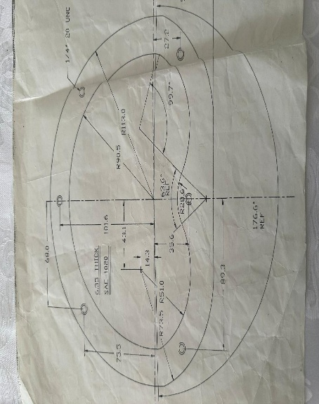

שרטוט המגנטרון של אבי טפמן

תהליך משופר
השילוב של כל השיפורים הללו – הגנה על המיסבים, מחזיק פרוסה מתקדם עם בקרת טמפרטורה, קירור ארגון, ושיפור מערכת השדה המגנטי – הביא לשיפור משמעותי בתהליך הספטרינג של האלומיניום.
המכונה עדיין הייתה מורכבת, אך התהליך נעשה יציב יותר והאחידות על פני הפרוסות השתפרה.

סוף עידן הגרטק בפאב 8 – המעבר לאנלבה
למרות השיפורים המשמעותיים, תעשיית המוליכים למחצה המשיכה להתקדם במהירות רבה מאוד. בסופו של דבר הגרטק בפאב 8 הוחלפה במכונת ספטרינג מתקדמת יותר של החברה היפנית Anelva, הקשורה ל-NEC.
מכונות הספטרינג של Anelva נחשבו באותה תקופה למערכות מתקדמות יותר מבחינה הנדסית – יציבות תהליך טובה יותר, אחידות שכבה טובה יותר, אמינות מכנית גבוהה יותר, ותחזוקה פשוטה יותר., היתה בעיה, יצרן המכונה היה NEC היפני שניכנע לחרם הערבי, הינו צריכים להוריד את השלט NEC מהמכונה וליצור חברת בת אסהאי שתיתן לנו שרות. היגיעו 2 מהנדסים יפניים, היתגוררו בסנהדריה מרחק הליכה כהחברה לא נתנה להם מכונית. הם רצו לבשל לעצמם אוכל יפני, אבל לא היו תבלינים יפניים בישראל. אסאהי שלחה לאינטל את התבלינים, ואז דוד רמות שהיה מטפל בשיחרור מהמכס, קורא לאיסי ואנחנו חושבים ביחד איך להסביר שאינטל לא הפכה ליבואן תבלינים יפניים ותחת איזו קטגוריה במכס אפשר לשחרר, בטוח לא כחלק חילוף לאנלבה.
האנלבה הייתה צוואר בקבוק במפעל כי לא היו מספיק מכונות. בשבת בירושלים הייצור פסק בכניסת שבת עד מוצאי שבת. משה גולדברג פיתח רובוט שיטעין ויפרוק את הפרוסות כך שהמכונה תוכל לעבוד אוטומטית בשבת – הרובוט נקרא "גוי של שבת"."

המעבר של אבי טפמן לאפלייד מטריאלס
לאחר תקופה של עבודה בפאב 8, עבר אבי טפמן לעבוד בארצות הברית בחברת Applied Materials.
Applied Materials הייתה כבר אז אחת החברות החשובות בעולם בתחום ציוד הייצור לתעשיית המוליכים למחצה. אבי הגיע לחברה עם ניסיון ייחודי שנצבר בעבודה על מכונת הגרטק בירושלים.
ב-Applied Materials הוא קיבל הזדמנות לקחת את כל הידע הזה ולהפוך אותו לתכנון של מערכת חדשה לגמרי.

המצאת פלטפורמת Endura
באפלייד מטריאלס אבי טפמן המציא את פלטפורמת Endura והוביל את פיתוחה.
הרעיון המרכזי של Endura היה לקחת את התפיסה הבסיסית שנראתה כבר במערכות מוקדמות כמו הגרטק – מערכת עם מספר תאי תהליך – ולהפוך אותה לפלטפורמה הנדסית מלאה ומדויקת.
פלטפורמת Endura התבססה על מבנה של Cluster Tool. במרכז המערכת היה תא שינוע מרכזי בתוך ואקום. סביבו מוקמו מספר תאי תהליך שונים. הפרוסות הועברו בין התאים באמצעות מערכת שינוע פנימית, מבלי לצאת מהוואקום.

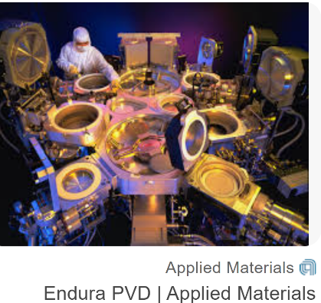
היתרונות של Endura
- רצף תהליכים ללא חשיפה לאוויר
- שליטה תרמית טובה יותר
- אמינות מכנית גבוהה
- מודולריות – ניתן לשלב תאי תהליך שונים לפי הצורך

השפעת Endura על התעשייה
פלטפורמת Endura הפכה לאחת ממערכות ה-PVD החשובות ביותר בתעשיית המוליכים למחצה. היא הותקנה במפעלים רבים בעולם והפכה לסטנדרט בתהליכי מטאליזציה מתקדמים.
הרעיונות שהובילו לתכנון שלה לא נולדו בחלל ריק. חלק גדול מהם התבסס על ניסיון שנצבר במשך שנים של עבודה עם מערכות מוקדמות יותר – כולל הניסיון שנצבר בפאב 8 בירושלים עם מכונת Gertec.
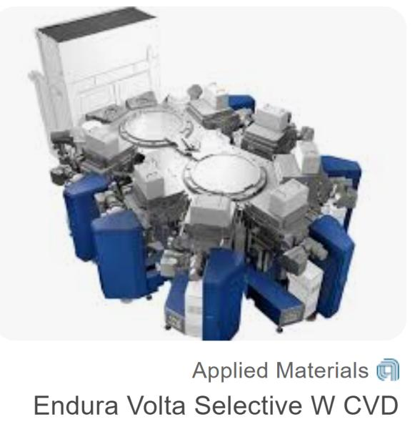
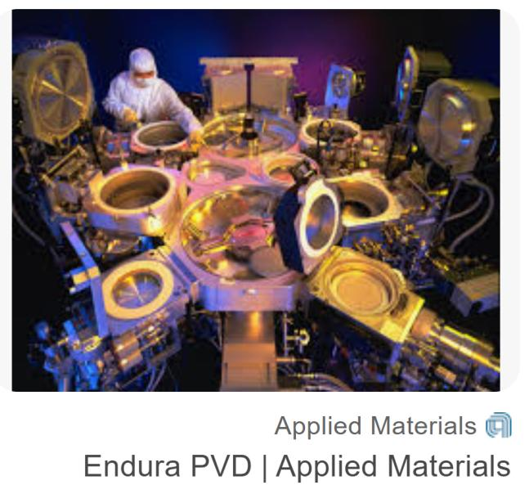
Endura Volta Selective W CVD ו-Endura PVD – Applied Materials

המעגל נסגר
כאשר מסתכלים לאחור, הסיפור של הגרטק בפאב 8 נראה אולי כמו פרק קטן בהיסטוריה של תעשיית השבבים. אבל במציאות, המכונה הזו הייתה חלק מבית הספר ההנדסי שבו נולדו רעיונות חשובים.
בפאב קטן בירושלים עבדו אנשים סביב מכונות מורכבות. מתוך העבודה הזו צמח ניסיון הנדסי עמוק.
והניסיון הזה המשיך הלאה – עד למערכות מתקדמות כמו Endura של אבי באפלייד, שהשפיעו על תעשיית השבבים העולמית.

